Elettronica Industriale: Amplificatore in classe A-B

Lo scopo dell’esperienza è di caratterizzare il guadagno e la banda passante di un amplificatore in classe A-B con pilotaggio in controfase. Viene eseguita in laboratorio e, successivamente, una simulazione con il software LTspice/SwitcherCAD III ci permette di illustrarne l’andamento delle forme d’onda ottenute.

Schema elettrico:

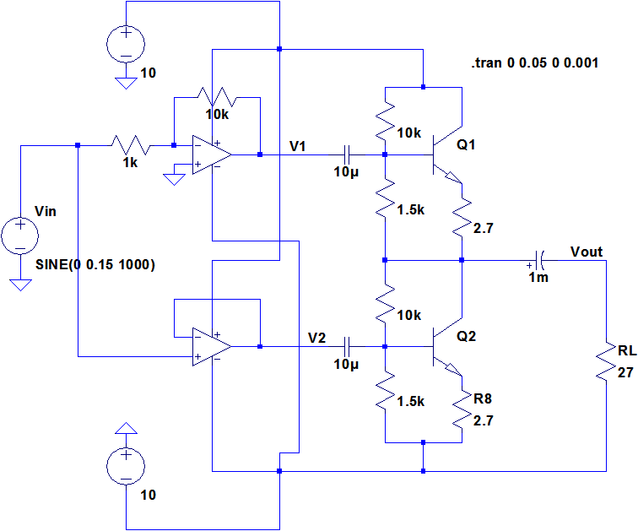

Componenti: Amplificatore Operazionale TL082, Q1 e Q2 sono 2 BJT 2N3055

1) Il guadagno Vout/Vin alla frequenza di 1kHz è di 9 (19dB).

Le seguenti figure mostrano la tensione sul carico e le correnti di collettore dei 2 BJT simulate:
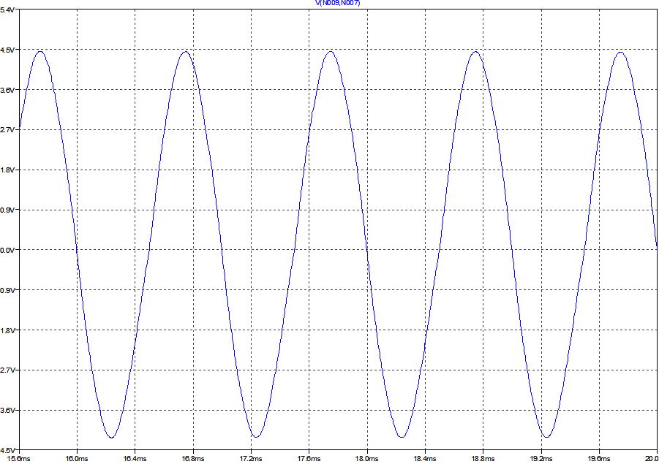
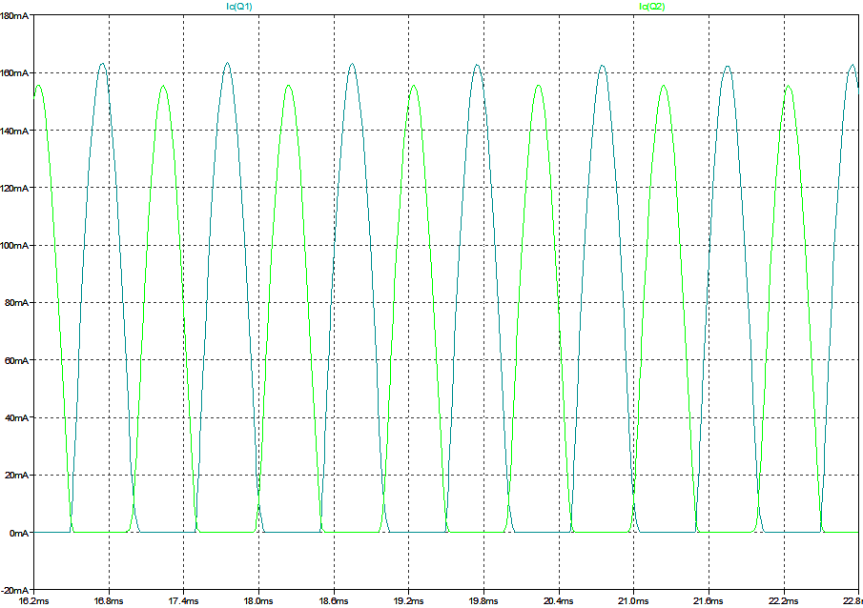

2) V1 e V2 sono in controfase:
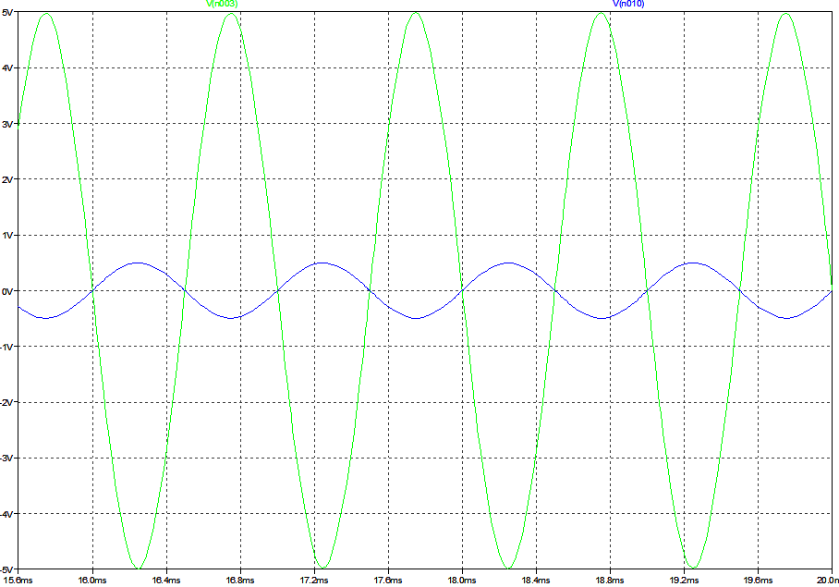

3) La frequenza di taglio del circuito è approssimativamente di 28Hz e Vout ≈ 6,3 Vpp
Tuttavia si ha una notevole distorsione del segnale :
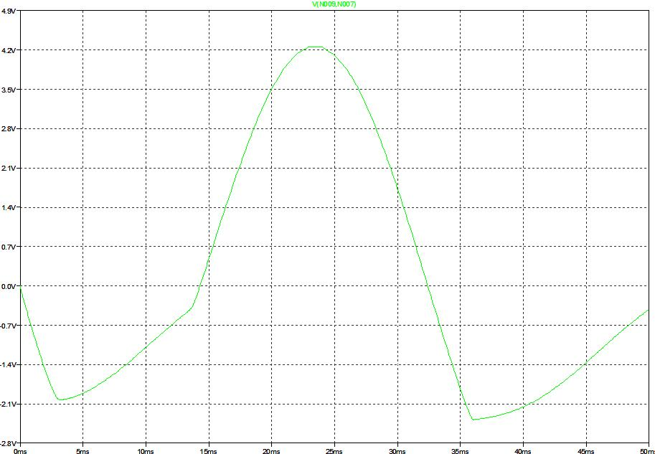
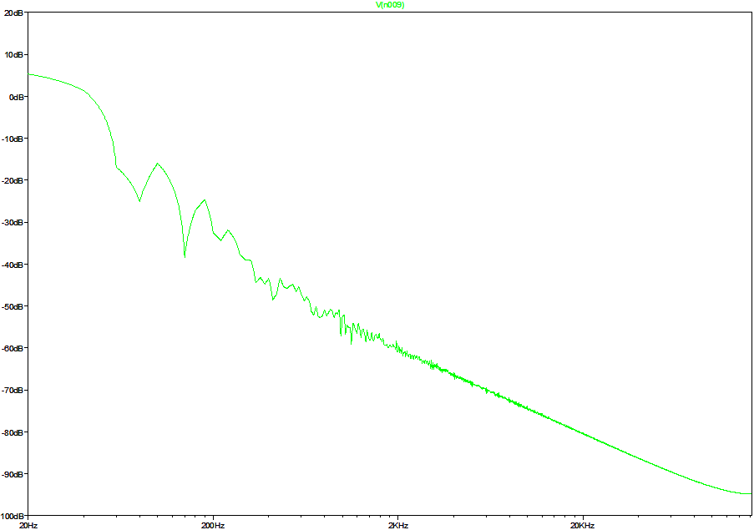

Con una sinusoide a 200Hz si nota che viene distorta molto meno della precedente:
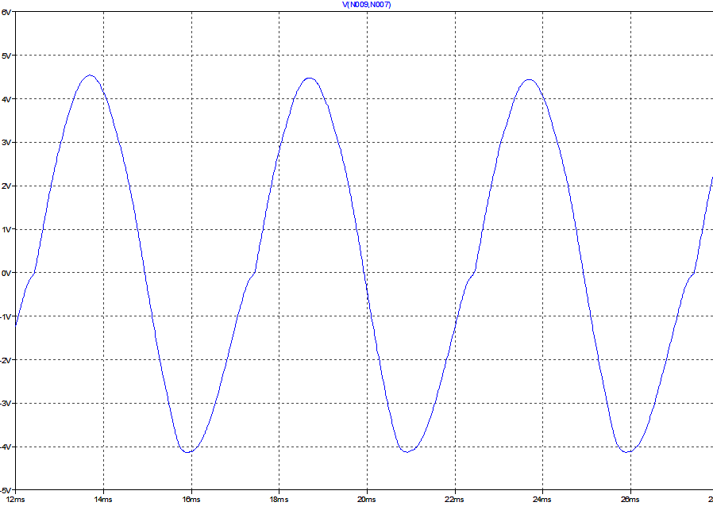
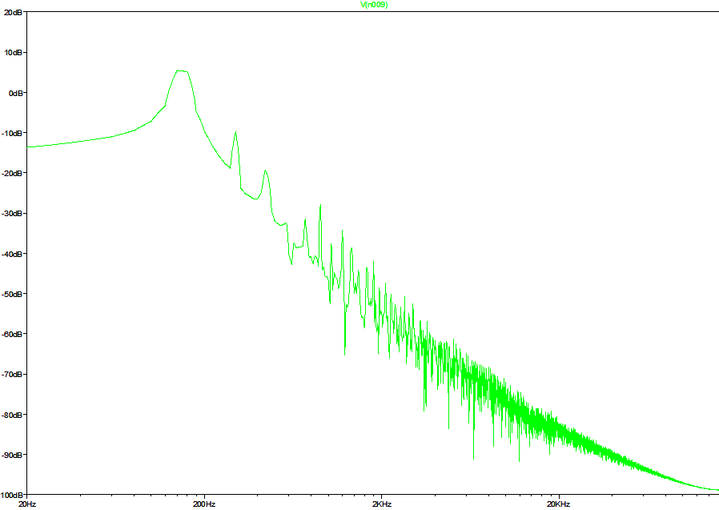

4) Il rendimento η si calcola nel modo seguente:
- Pcc è ricavato dai valori forniti dall’alimentatore (voltmetro e amperometro interni all’apparecchio) ossia Vcc = 10 V e Icc = 0,09 A :

Pcc = 902 mW
- PL = VL²/2*RL = 375 mW

» η = 41.6 %

I BJT di potenza, essendo polarizzati in classe A-B, dissipano potenza anche in assenza di segnale in ingresso. Possiamo dire che il η è sicuramente minore di 87,5% (η_{MAXteorico} Amplificatore in classe B). Inoltre, il segnale di pilotaggio non è sufficientemente grande da ottenere in uscita la massima escursione ovvero ±10 V. Ciò implica un’ulteriore riduzione del η.
Se per esempio VIN fosse stato di 2Vpp, avremmo:

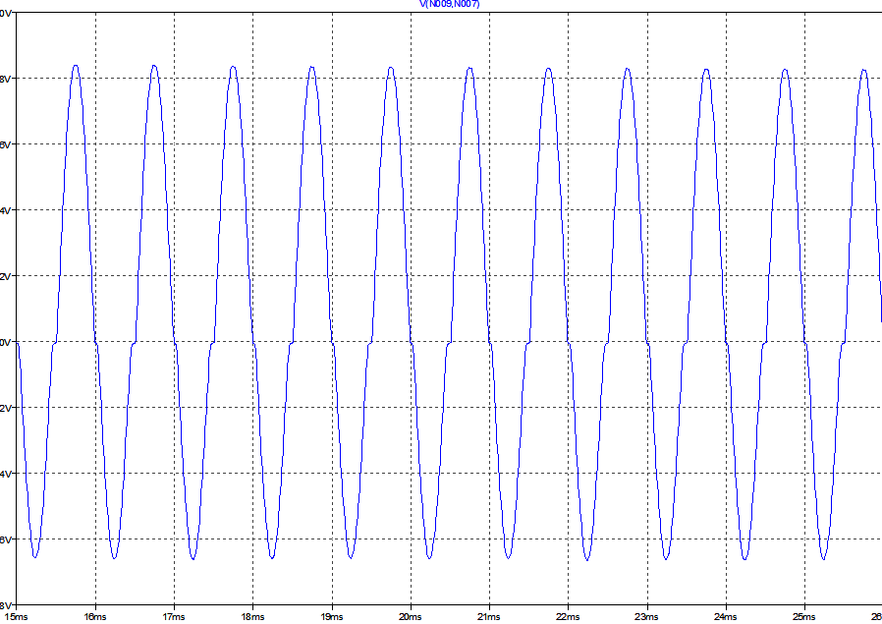

Appare una distorsione d’incrocio dovuta al fatto che Q1 va in conduzione con un leggero anticipo, la V_{BE} di soglia essendo raggiunta molto più velocemente rispetto a quella di Q2 (ΔV/Δt raddoppiato). Si nota anche una distorsione non trascurabile di non simmetria rispetto all’asse V=0.
In questo caso, la potenza al carico, con VL approssimato a 14Vpp è ≈ 907mW. Quella fornita dal generatore è 2×10V×0,082A cioè ≈ 1640mW. Si ha dunque un rendimento η ≈ 55,6%
All’aumentare di VIN incombe una maggior distorsione con la saturazione di Q1.

Per determinare la distorsione armonica totale (THD) si sfrutta la funzione FFT dell’oscilloscopio (modalità spettrometro). Si sono ricavati i seguenti valori per VIN= 1Vpp a 1kHz e 20kHz:

 | Fondamentale | 2a armonica | 3a armonica | D2 | D3 | THD
f=1kHz | 50dB ≈ 316 | 10dB ≈ 3,16 | 5dB ≈ 1,78 | 0,01 | 0,0056 | 1,15%
f=20kHz | 50dB | 10dB | 1dB ≈ 1,12 | 0,01 | 0,0035 | 1,06%

I valori ottenuti in decibel, se presi singolarmente hanno poco senso, ma i loro rapporti ci permettono di calcolare i rispettivi coefficienti di distorsione e dunque i THD approssimati.

5) Le tensioni ai capi di R8 con VIN=100mVpp e VIN=1Vpp hanno rispettivamente i seguenti andamenti:
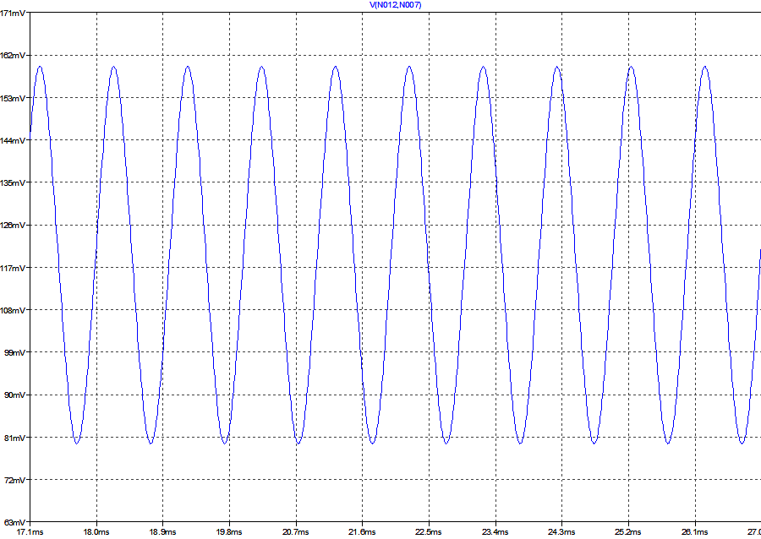

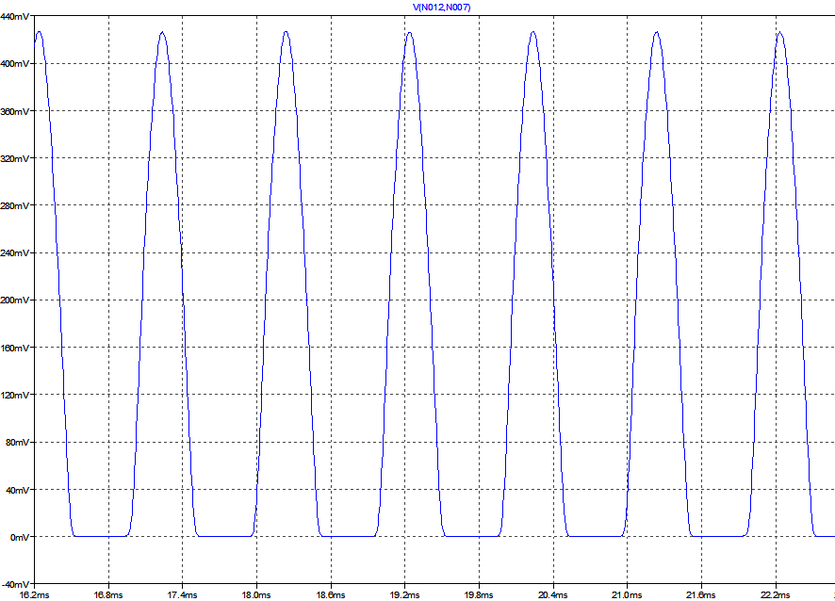

Si vede chiaramente che l’angolo di conduzione θ a 100mVpp è di 360° e quello a 1Vpp è di poco superiore a 180° (V_{BE} Q₂ si trova a 513mV ≈ tensione di soglia BJT 2N3055).

Conclusione:

Abbiamo costruito e analizzato un amplificatore di potenza in classe A-B con pilotaggio in controfase. Il guadagno che si è potuto ottenere è di ≈ 19dB per un segnale in ingresso di ampiezza massima 1Vpp. Inoltre, il THD_{MAX} ≈ 1,15% assicura una fedele riproduzione dell’ingresso su una banda di frequenze compresa tra 200Hz a 20kHz (banda audio), a scapito del rendimento che è di soli 42%.

Giannini Gabriele
Ntibarikure Laurent

